主題文章
……………………………………………………………………………………

從差遣到堂慶

林俊

編者按：林俊牧師夫婦，是現代的迦勒
「宣教心」— 不受疫情所困，「宣教情」— 不因戰亂壓制。
「宣教熱」— 不因健康熄滅，「宣教人」— 不因年事停止。

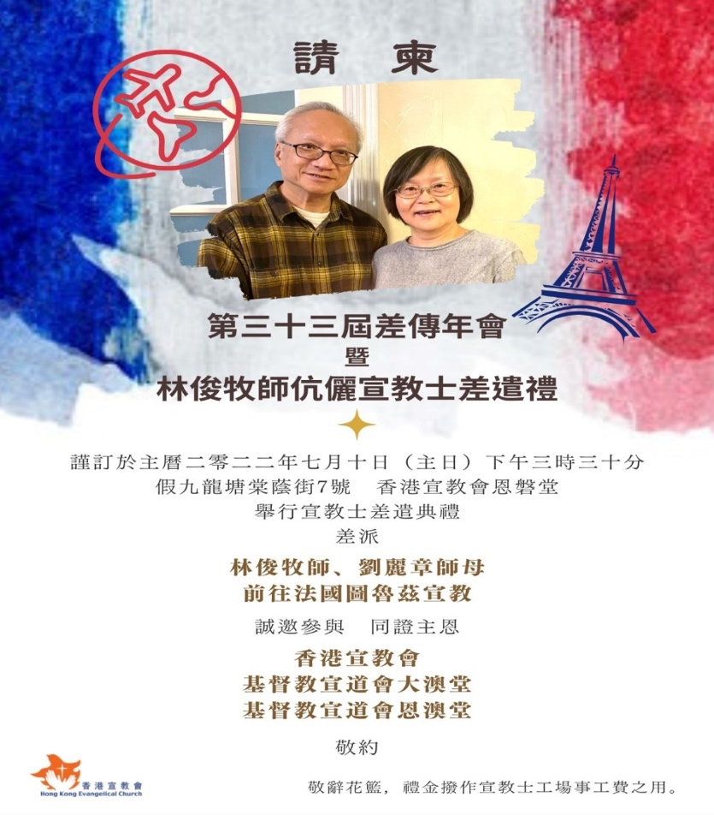

正是：老當益壯👍 不忘初衷👀 退而不休💪 一生盡忠👋

從差遣到堂慶
迎接過七月上旬受香港宣教會給我和師母的差遣禮後，一想到中秋夜（九月十一日零時十五分）就啟程，多情自古傷離別，此去經年，未來應是良辰好景虛設。值得深思的是差遣禮聚會中但見不同教會和不同差會成員，不同群體滙聚一起，同心差遣，很有合一的感覺，這個宣教見證深深感動我，因為這才使我感到是神差遣我和師母，而非只是某一差會或宗派的差遣。實在使我太感恩。
這次宣教的目標是在法國圖盧茲城建立一個華人教會，但最近一次我開創教會是在九四年，已經是約卅年前了！我實在很戰兢去接受主這個項目。但八月初神感動我爭取參加宣道會恩澳堂堂慶，祂使我藉此重拾信心，因為神藉著教會敍述她開創過程，回顧我八六年時志切創立這堂的心志。提醒當日我只是神學畢業兩年，也是沒有經驗，但上帝給我指引及信心，去成就祂的計劃，我現在實在沒有推搪的藉口。
我更感恩的是神透過數十年前的訓練，將創堂的膽量賜給我，使我在往後的日子，多了點信心去給祂作創堂的先鋒。但是我仍然覺得能使堂會奠下堅固基礎並能夠穩定發展，是靠許多不同時期參與的弟兄姊妹的頑強信心和努力維繫，才有今天的果子。他們其實歷盡多番的危機和轉機，流淚撒種和神的堅立。因著他們，我才有信心接受現在的託付。請仍須為我的信心不足禱告。我希望不同的教會差會和群體在差遣禮的見證，能延續到工場，讓我們合一合作結伴去建立主的教會，一同經歷合一的宣教，一同享受與神同工的快樂。(我和師母會在九月十一日出發，也請為我們的行程順利代禱)。

無盡的戰爭
俄羅斯沒有向烏克蘭宣戰，卻炸得鳥克蘭溶溶爛爛，醫院學校民居購物商場都遭襲擊，數
以百萬計難民逃亡，途中死亡傷病不計其數。一向放棄軍備的烏國，既被指對俄國構成威脅，唯靠頑強士氣，忍耐地四處求援，等待乞求的軍援經援來應付。
為何落到如此地步？這單純得可憐的國家，竟一直相信東西方甚至俄羅斯等國信誓旦旦說會保衞他們，故聽從他們燒毀所擁有的逾百枚核武，以為可用中立身分立足。豈料普京想發俄族復興的夢，先搶下克里米亞，再謀其他地方，烏國見危求助北約協助防衞，俄國就用此藉口執行「特別軍事任務」。而西方對俄國的制裁又牽起經濟戰爭。俄國又用核武威脅回敬，歐戰甚至世界大戦危機在隱約升溫，還有沒完沒了的新冠肺炎，猴豆等疫症戰爭。人一出生就似乎在投入不同的競爭戰爭中！
人類正在拿自己的命運豪賭一趟，也許更是最後一趟。政治家希望最後倖存的是自己及個人的權益，不惜令別人生靈塗碳，魔鬼在人心中點燃那奔向地獄的慾火，怎辦？面對人性的黑暗面或是罪性，人能做的不是消滅或否定它，是追求積極和正面的東西去佔據或取消黑暗！迎接光去驅走暗，不是去對付黑暗。主耶穌沒有挪去苦難或罪惡的勢力，衪只賜下平安和信心愛心盼望裝備我們面對。也許屢敗屢戰，打該打的仗，不作逃兵！我們去歐洲宣教是希望活出主所賜平安的生命，活出信望愛福音的內容，實踐愛神和愛鄰舍的誡命，建立胸懷主的大使命的教會，作戰爭人生和世界氛圍中的和平之子。求主賜我們平安而來的力量可以堅持使命。
在港等候簽證的兩年，我在不同機會或不知不覺間藉牧養推動宣教，學習及體會跨越疫症及撕裂的處境和藩離中，作不同的愛鄰祝福和關懷：有面對災難性的家庭慘劇，有年幼子女突然失去年青的媽媽，有妻女因疫症長期不能探望重病的丈夫爸爸，有失去年輕護士女兒的老母親，有失去中年丈夫的姊妹，有多位患病的神學教授牧者和宣教士，受前夫連累欠債累累至抑鬱的姊妹，離婚問題困擾的年輕夫婦，鼓勵了年輕的宣教士們，在實習受欺凌的神學生，初入事奉工場遇困擾的傳道，長期失眠至抑鬱的姊妹，嚴重抑鬱病的小姊妹及家人，有抑鬱症的兒子的姊妹，有準備受按卻離世的老牧者…。更協助推動成立一個關懷牧者宣教士(包括現任、退休、退役的)事工等等不勝枚舉。這些雖沒有人名，請也在禱告中記念他/她們或事工。因他們都是在其困難處境中日夜爭戰，這些人和事工會掛在宣教中的我的心中。我和師母九月十一日出發，行前求主加我信心交托。
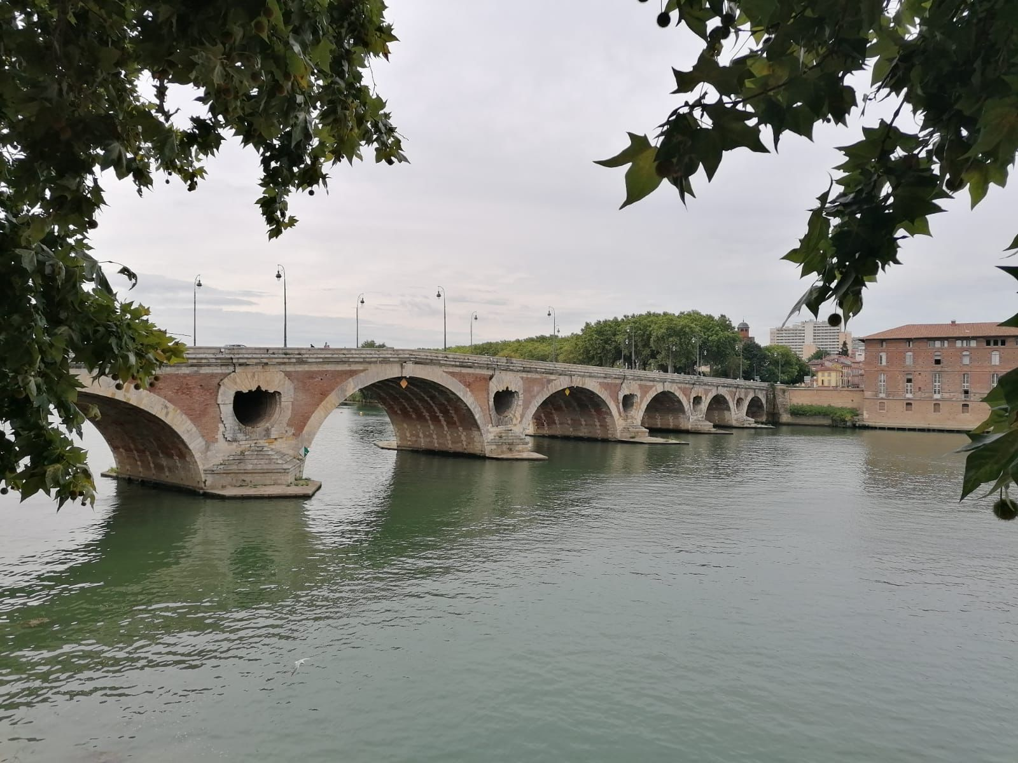

離別過中秋
長的離別已經差不多三十年了，是九三年離港赴比利時進修三年，三年前離別是在荷蘭短宣一年，現在短宣法國兩年。覺得這次執拾行李很慢，很忐忑，離開這個叫人忐忑的城市，而過程中穿插了許多事，有叫我興奮的，尤其是見到年輕人一步一步克服生命困局，向前行了少許，很叫我鼓舞，有些仍在困局中掙扎，未能繼續和他們同行，有點失落，情緒低落了。求主給我力量。
本來打算離開兩年才回港一趟，但心裡總是覺得太長。一天陪嚴重智障的哥哥覆診，因疫情關係，三年沒見，因為他住在特別院舍內。見到他時問他我是誰，他毫不猶豫答：林俊。我很驚訝他還記得我。那刻很感動，於是很衝動也堅決地一年回港見他一次。從小到大，媽媽常告訴我，哥哥的壽命短，但母親已經離世十年，他卻仍健在。求主看顧他。
在執拾行李過程中，看到許多儲存的東西，想起許多人和事，滿懷感觸，更發現自己像在處理自己的遺物般，所以執得很慢！情緒的影響癱瘓了我的一切。更發現我兩年前九月十日離開荷蘭返到香港是九月十一日，今年九月十一日返到荷蘭。這是巧合嗎？今年九月十日是中秋佳節華人慶團圓之日，卻又是我離別土生土長的香港之日。這又是巧合嗎？這幾天在荷蘭及未來幾天在巴黎，也要面對許多重逢的興奮和離別的傷感！主耶穌給我在這人生末段的學習是什麼？
人生不懂的事太多了。求主教我把握時機（弗五15-18），做主指示我要做的事。求主藉異象激動我，指示我當行的路，帶領我走祂安排要走的路，去該去的地方，也引導我把握機會見該見的人，服侍祂帶來到我面前的人。求主幫助我做這樣的宣教士。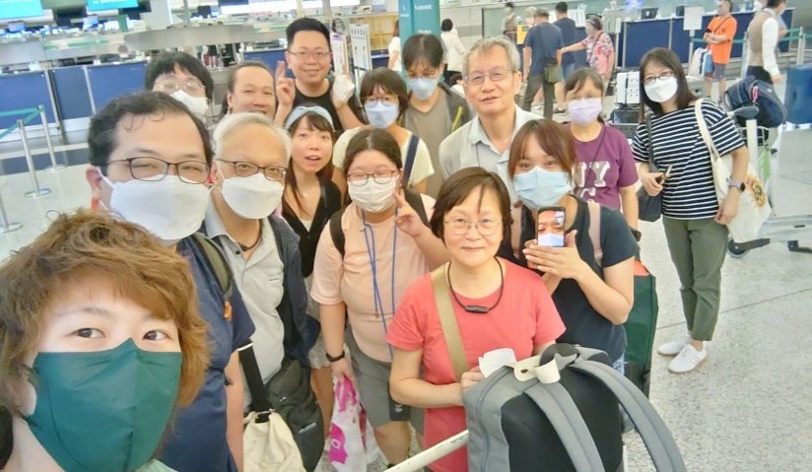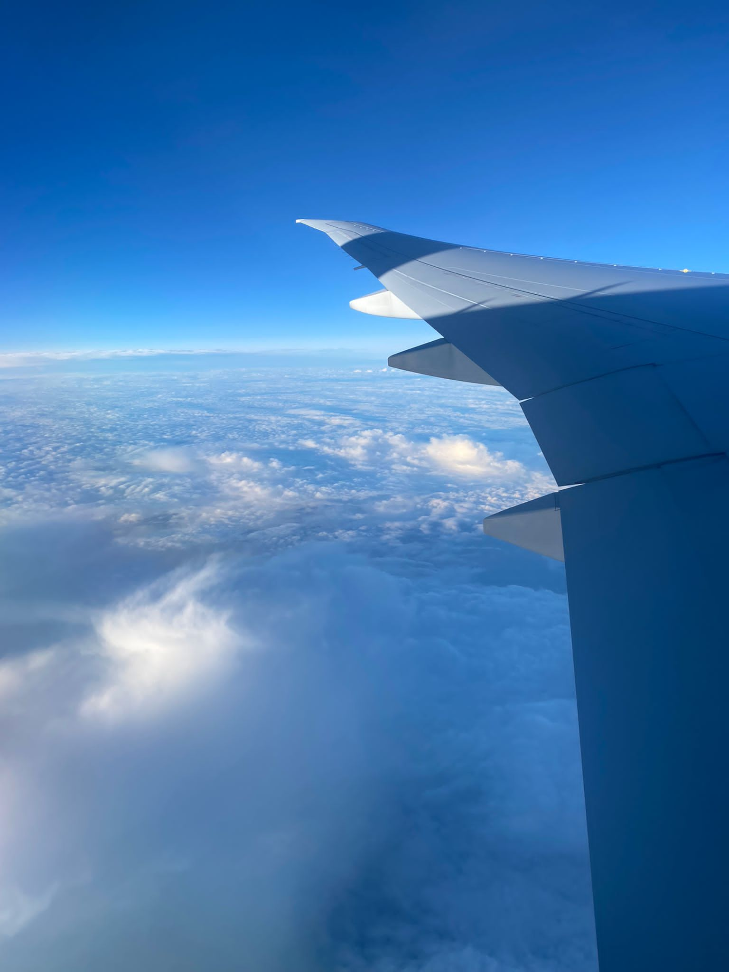

客途秋幸
來到歐洲，秋意漸濃，開始見到在換衣服的樹葉，秋之寒涼減不了人間溫情。離開香港，帶著離愁，到達荷蘭，去安多芬（Eindhoven)城，探望弟兄姊妹，也經巴黎，也會見不同教會牧者弟兄姊妹，才到目的地：是法國圖盧茲。原來人生有許多這樣的間隙，出發與目的地之間，所發生的事也十分寶貴，值得珍貴。
出發日，正值中秋，十多位弟兄姊妹親友前來送行，各自為我們駕車、搬行李、送叉燒飽、月餅、做麵包、辦登機行李等。到達荷蘭，有姊妹接載兼招待五天食宿及每天交通接載、返到教會受到弟兄姊妹溫馨的歡迎有組團帶我們去羊角村遊覧、招待到我喜歡的餐館吃飯、載我們去探訪。後轉到巴黎五天，有弟兄接載接待五天，能與傳道們共聚，又在以前服侍過的教會分享，又帶我們夜遊巴黎，為我們解決網絡通訊問題，出發去圖盧茲時弟兄姊妹載送及搬運，姊妹做了三款蛋糕送行，宣教士來帶我們到圖城等等。
客旅人生並不孤單，因為主會給我們預備天使般的弟兄姊妹圍繞著，他們是為主而作，我本卑微如塵土，一切都不配得的，所得的只是榮幸，主藉天使們保護看顧。為我們經歷的感謝主。也為我們未來的安頓期，申請各種事務交托主。
行路難，逢突襲

從巴黎甫出發往圖盧茲城，師母已經說有些不適，在火車上五小時，她睡了一覺，抵埗後立即見到兩位姊妹趨前協助搬運行李出閘，繼而宣教士聯繫了我的房東弟兄來接車並協助運送行李到我們租住的單位。樓宇外觀是有些粉紅色底，是圖盧茲城的特色因為這是她泥土的顏色。
到達的第二天有密切接觸的弟兄電聯告知他檢測後證實中了新冠，師母即用快速測試呈陽性，我則陰性。她打了三針疫苗，我也打了兩針。她有些發燒，多咳及喉嚨痛。我們通知接觸過我們的人，並向宣教士尋求幫助購買應用物品，自己立刻全力應付。心裡各種憂懼不安湧現，什麼出師不利⋯⋯！但主提醒我放下恐懼，輕鬆應付。很感恩樓上的姊妹夫婦主動供應或代購一些用品食材，可以勉強度過難關。
許多擔心我也會染上，我只能戲說暫時未，但「雖不中，亦不遠矣！」但也有些少頭痛及咳嗽。宣教路確是多歧路，只信安在主（約十四27），可以長風破浪必有時，盼望很快可以揚帆闖滄海。請為師母的康復及未來要追趕各樣安頓和多項申請手續順利代禱。
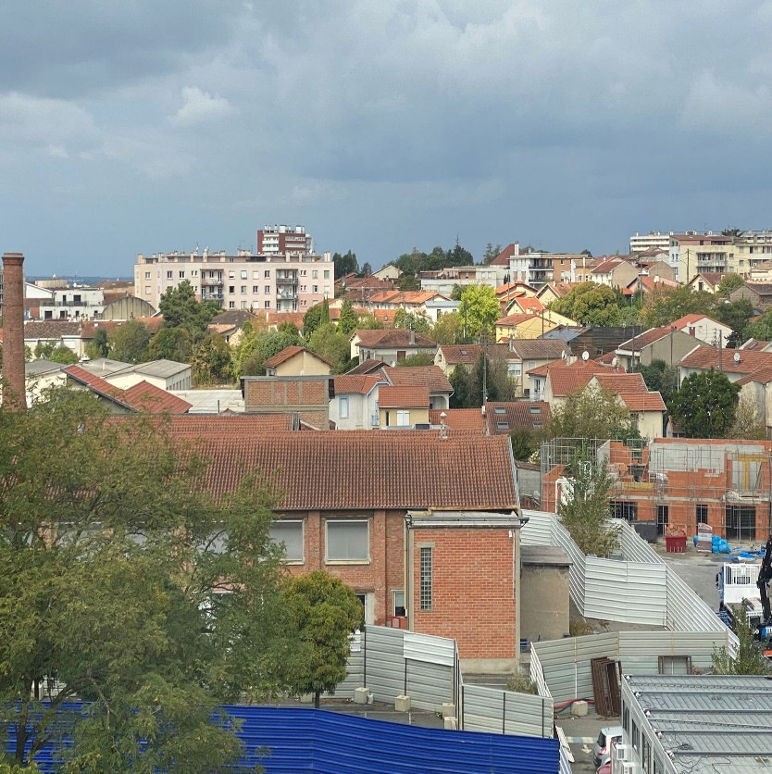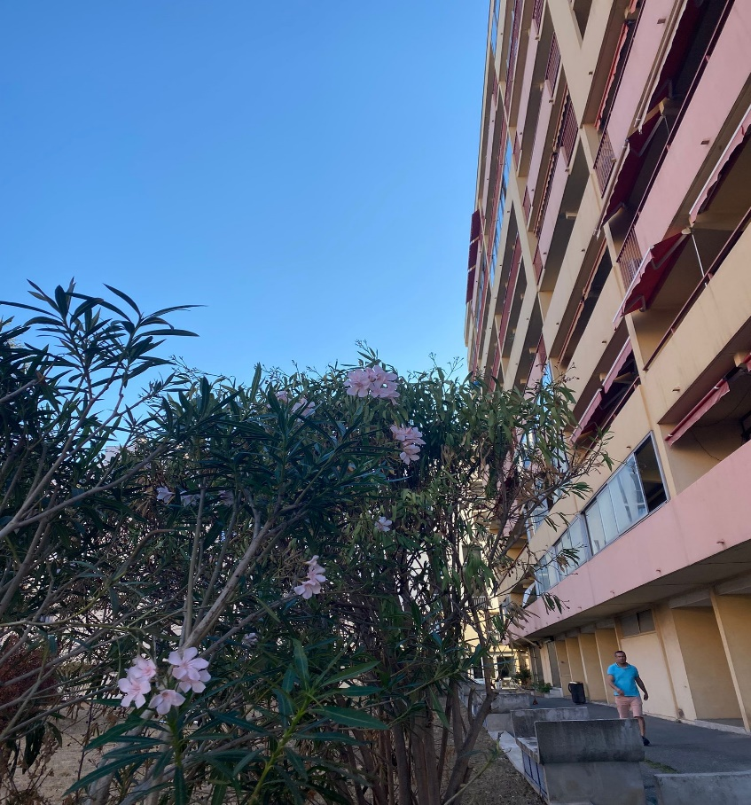

化險存艱
我和師母要報平安了。似乎化了中新冠的險，她已快測轉陰性，病徵也減輕許多，我則擦肩而過，沒有被感染，但驚魂甫定，是更謹慎小心還是更安心無所懼？本性悲觀的我自然是前者。打了三針疫苗的師母也中招，我打了兩針的怎能倖免？但是主提醒我，不是靠自己或疫苗，是靠衪。平安的恩典不是無驚無險，而是驚險仍可心安。到達圖盧茲後第一天即遇上危機，又能安渡，是主的提醒，也是主保證的記號。而各位的禱告和問安，十分受用。感激萬分！
兩年前在荷蘭疫症蔓延得嚷著要封城時，我也是在圖盧茲九天短宣，最終無恙返荷蘭，當時的病菌是最惡的，死人無數，風聲鶴唳。後來返港的兩年，其中年半沒打疫苗，還是無礙。三月初取了來法國的簽證，才打疫苗，現今師母化險為安，不敢說「為夷」（夷是指平坦），但總是見到主的恩手在保護。尤其是當地鄰近的弟兄姊妹的支援。未來的路縱使崎嶇，就抓緊主的手渡過好了。（書一9）請為我們的信心不足，求主憐憫及加添。
病後即時要繼續購置住所的各種必需品及處理各種手續，很多事情都要有居留身份，所以要進行申請，然後才可開銀行帳戶、搭公共交通證、手機及家居網絡、社會及醫療保險等等，請記念。我同時也要兼顧學業及事奉的計劃及實踐，心裡的壓力需要主給我安靜的力量幫助。
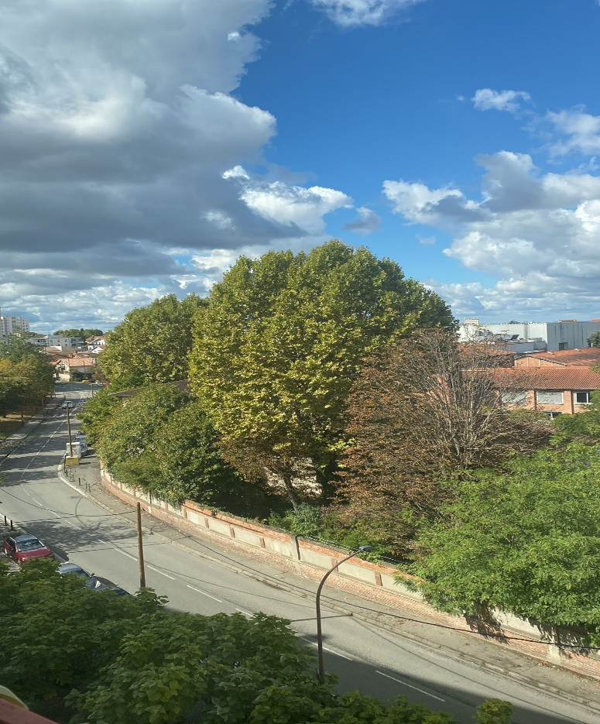

《環球華人宣教學期刊》第七十期 Vol 7, No 3 (Oct. 2022)

